اغضبي يا بيروت ولا تصالحي!
08-08-2020 | 13:51 المصدر: "النهار"
سالي حمود

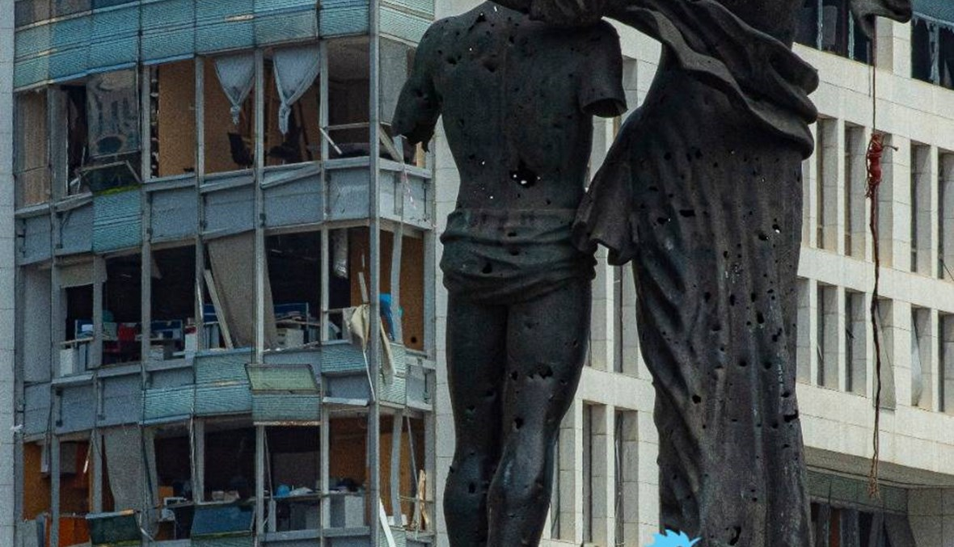
الرحمة للضحايا، والشفاء للجرحى، أما الأحياء فلا حول ولا قوة له. فالأحياء اموات، الصدفة، وبين ثنائية الاثنين نعيش ولا نحيا.
اجلس متكئة على اريكتي، محدقة بالسقف تارةً وبالحائط المواجه لي حيث مكتبتي تارةً أخرى، فألعن الكتب والكتاب والقراء والناشرين.
لقد كذب جبران كما كذب جبران وعونه، وخدعنا ميخائيل كما خدعنا النبيه في نعيمه، وخاننا الصبّاح كما خاننا الله في نصره.
وكلكن يعني كلكن، من اصدقاء الثامن والرابع عشر واخصامهم. كل من جعجع علينا بديابه وكتائبه ومن ج(ن) بلاطه العريق، وفي سعده الموروث، وحتى تكنوقراطه الحالي المسيّس.
كلكم كاذبون، منافقون، مراؤون!
لو انكم يا جبران خليل جبران، ويا ميخائيل نعيمة ويا حسن كامل الصباح، امضيتم شبابكم في هذه الارض الملعونة تبحثون عن لقمة وأمن وسلم لما استطعتم ان تكونوا ما اصبحتم.
ألف جبران والفا ميخائيل وآلاف الصبّاح يداوون #بيروت وهم اكثر حاجة للمداواة.
هؤلاء الخالدون جبارون؛ خالدون لانهم قتلوا في انفجار ولم يموتوا، او انهم ماتوا ولم يقتلوا، فالصدفة جعلتهم خالدين. وجبارون لانهم تحملوا جبروت فراعنتهم جيلاً بعد جيل، فالظلم جعلهم جبارين.
بلا كلل او تململ او تعب، أولئك الخارقون يكنسون احلامهم مع الزجاج المنشطر، يمسحون الالم مع دماء رفاقهم وجيرانهم، يجرفون ذكرياتهم مع الردم.
الف جبران ميخائيل والصباح كانوا اليوم والبارحة يلملمون جراح بيروت، ولكن جرحها لا يهدأ، لا يبرد، لا يلتئم.
كأنها تردد لنفسها كلمات صديقتي المشاغبة سيمون دو بوفوار: "انني أحيا بلا حياة.. إنني لن أموت أبداً، وليس لي مستقبل، ولست شخصاً من الأشخاص.. ليس لي تاريخ ولا وجه".
فلم تسامحنا بيروت منذ حفل عيد الجيش على شطب كلمة الثورة منها.. لم تسامح بيروت من اخرس كلمة الثورة في احتفال بعيد "حامي الوطن".
فبيروت تعشق الثورة... بيروت هي الثورة!
سامحينا يا بيروت... لقد حاولنا ولكن فعلاً "ما خلونا"
انت أمنا يا بيروت والام تفقه كذب أبنائها من صدقهم.
سامحينا... أو ابقي غاضبة. اغضبي علينا حتى نغضب اكثر واكثر ونتماسك في غضبنا، ابقي غاضبة لاننا حزانى والحزن يطفئ الغضب يا بيروت. ابقي غاضبة لاننا متعبون والتعب يأكل الغضب يا بيروت.
واتفق مجددا مع الصديقة الفرنسية التي قاربت ان تكون قرينتي وقرينتنا في المواطنة منذ عقود ورفضنا، لاننا آثرنا كرامة الاستقلال والسيادة، وما زلنا، لكننا لم نكن ندري ان الاستقلال المحاصصاتي كان بروباغندا دولية.
تقول إنه سقط منا الماضي ولم يعد شيء يقيدنا، لا ذكرى ولا حب ولا واجب، لقد أصبحنا مجردين من كل قانون.
نعم سقط الماضي المزيف وأخيراً، وسقطت معه الفرضيات الطائفية الجوفاء ولو انها ما زالت تقيد البعض.
نعم لم تعد تربطنا ذكرى البوسطة والالغاء والجبل ولو انها ما زالت حاضرة في وجدان البعض القليل.
فذكرياتنا الجديدة التي خزنتها فينا ادوات الاعلام الجديد تحتل ما يكفي فينا من حب وواجب، وبهذه الادوات وبهذه الذكريات الجديدة اصبحنا مجردين من القانون.
لا نريد الالتزام بالقانون، نحن سننص القانون، نحن القانون!
لا نحتاج الى دولة ومؤسسات، فنحن نبني الدولة والمؤسسات!
لا نحتاج الى هيئات ووزارات، فنحن نقوم بعمل الهيئات والوزارات!
بالردم والزجاج والدم في الاحياء المنكوبة، نحن نبني المدينة الفاضلة وبها نعبر نحو الدولة المدنية. هذا هو لبنان الكبير الذي نريد وليس فتات استقلال او تعاطف وصاية امم ولا منهج اشراف دولي.
صديقتي سيمون، لقد بلسم رئيس بلادك جراحنا حقًا، وطبطب على اوجاعنا، واستمع الى صرخاتنا باللغات الثلاث، وأنّب رؤساء عصاباتنا، واجبرهم على وظيفة صيفية مجتمعين ومنفردين حتى ايلول، وعاهدنا الا يتركنا وحيدين بين ايديهم الفاسدة والقاتلة.
ولكنه يا صديقتي، آلمنا بمحبته وعطفه وانسانيته.. شعرنا وكأننا ابناء ميتمون، نشحذ الحب ونتسول العطف ونتلمس الابوة من اب آخر. وانت تدرين كم هو مؤلم ان تحبي وتضحي وتحضني من دون ان تُبادلي بالمثل ولو اقل بقليل.
نحن ملعونون بعلة الهوية والجغرافيا والقومية والعبادات... والعبادات عندنا تعويذة الحروب والسياسة والمال، والهوية عندنا ايديولوجيا الاختلاف والاشتقاق.. والاشتقاق يولد تحالفات.
والجغرافيا لعنة الارض الخيرة والجيرة الشريرة الجشعة، والجيرة حجة للفساد.
والقومية تأكل الوطنية والانتماء، والانتماء ألف انتماء وانتماء.
هذا الوطن الجريح هل هو ظالم علينا أو مظلوم معنا؟
هل نحن ملعونون به أم هو الملعون بنا؟
لقد بقينا أحياء بالصدفة الالهية او الكونية او الطبيعية.. لافرق
ولكن حياتنا من دون معنى، لانها حياة الخالدين ومن حولنا الناس زائلون. يتساقطون شهيدا تلو الاخر، يتلاشون مفقودين او اشلاء، ينزفون اربعة الاف وجريح.
ما قيمة ان نكون خالدين بعد كارثة انسانية، امنية، غذائية ونعيش بلا اصدقاء، بلا زملاء، بلا ذكريات؟
اواصل التحديق في سقف منزلي ونوافذه وابوابه، والذنب ينهشني، والالم يعصرني، والتعب يحرمني النوم.
كيف لي ان اقضي ليلة ثالثة بين جدران بيتي تحت المكيف على اريكتي، وأصدقائي وزملائي ورفاقي في الوطن من دون ابواب ونوافذ وجدران؟ من دون منازل، من دون ذكريات، من دون احبتهم، من دون ابنائهم.
بيروت، ادري انك متعبة من ضربة كادت ان تكون قاضية، ادري انك تأنين من وجع يكاد يلفظ انفاسك الاخيرة، وادري انك تبكين كل ليلة وحدك بصمت عندما ننسحب من شوارعك الى بيوتنا المتبقية، منهكين من ترميم دمار لم يكن لنا ذنب به.
ولكنك ستقومين من تحت الردم لان الثورة تولد من رحم الاحزان!
اغضبي يا بيروت ولا تصالحي!
لا تصالحي ولو قيل رأس برأسٍ، اغضبي، أكلُّ الرؤوس سواء؟
ابقي غاضبة.. اغضبي علينا حتى نغضب اكثر واكثر ونتماسك في غضبنا..
ابقي غاضبة لاننا حزانى والحزن يطفئ الغضب يا بيروت.
ابقي غاضبة لاننا متعبون والتعب يأكل الغضب يا بيروت.
اغضبي لكي لا يبقى حزب الكنبة حزب الاكثرية، وينسلخ عن حزبه وكنبته ويشبك يده مع ايدي الف جبران ميخائيل والصباح في ساحات الثورة.
اغضبي يا بيروت ولا تصالحي، إنه ليس ثأرك وحدك، لكنه ثأر جيلٍ بعد جيل.
ومن اليوم ستعلّق المشانق!

